IL SIGNORE È IL MIO SCUDO

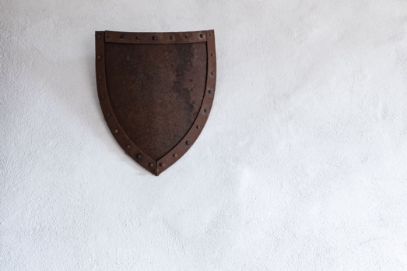

ADORAZIONE:
Salmo 28: 7; Salmo 18: 3-4; 2. Samuele 22: 3

CONFESSIONE:
Salmo 144: 2

RINGRAZIAMENTO:
2. Samuele 22: 31
Appunti personali:

INTERCESSIONE:
Salmo 84: 12
Appunti personali:

